**ZADANIA NA PAŹDZIERNIK** bb

ZAD.1 Spośród podanych cyfr skreśl 20 w taki sposób, aby pozostałe (bez zmiany

kolejności) utworzyły możliwie największą liczbę. Jaka to liczba ? ( a najmniejszą ? )

1234567891011121314151617181920

ZAD.2 Wiek każdego z trzech chłopców jest liczbą całkowitą. Iloczyn ich lat wynosi 18, a

za rok iloczyn ten będzie równy 60. Ile lat ma najstarszy z chłopców ?

ZAD. 3

Moi koledzy narysowali na podwórzu koło, kwadrat i trójkąt. Każdy z nich stanął w miejscu zaznaczonym liczbą na rysunku. Następnie każdy z nich powiedział:

•  Aleksander: „Ja nic nie powiem”

•  Bolesław: „Jestem tylko w jednej figurze”

•  Czesław: „Jestem w trzech figurach”

•  Dominik: „Jestem w trójkącie, ale nie w kwadracie”

•  Edward: „Jestem w kole i w trójkącie”

•  Florian: „Nie jestem w wielokącie”

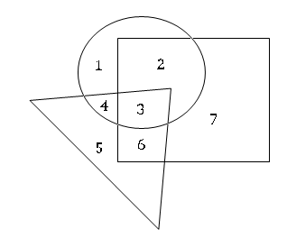•  Grzegorz: „Jestem w kole”

*Ustal miejsce, w którym stoi każdy*

*z chłopców.*

ZAD. 4 Punkt *A* jest środkiem odcinka *BC*. Punkt *C j*est środkiem odcinka *BD*, punkt *B* jest

środkiem odcinka *DE*, odległość *AD* wynosi półtora metra. Jaka jest odległość *BE*?

*( wykonaj rysunek opisanej sytuacji )*

ZAD.5 Jaki znak postawić między cyfry 2 i 3, aby otrzymać w wyniku liczbę większą niż 2,

a mniejszą niż 3 ?

ZAD.6 Pewien szczep indiański udaje się na polowanie na bizony. Idą w następującym

porządku:

M M Dz K M M M K K K M M Dz K M M M K K K ……………………..

M – mężczyzna K – kobieta Dz – dziecko

Kto w tym szeregu idzie jako 23 osoba ? a 48 ? a 784 ?

Zad. 7 Grupa harcerzy przebywająca na wycieczce w pewnej chwili zauważyła jakiś

dziwaczny napis. Przez długą chwilę druhowie zastanawiali się, jaki tekst może ukrywać

ów napis...

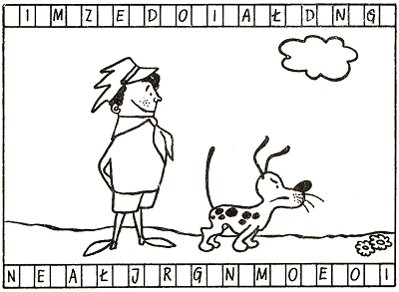 - Już wiem! - krzyknął jeden

z harcerzy - przecież to takie łatwe.

Spójrzcie, ten tekst brzmi...

Co głosi ów zagadkowy napis?

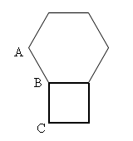ZAD. 8

Na rysunku przedstawiającym kwadrat

i sześciokąt foremny, odcinki AB i BC są

kolejnymi bokami pewnego wypukłego wielokąta

foremnego.

Ile boków ma ten wielokąt ?

( *oblicz miarę jednego z kątów,*

*na tej podstawie możesz ….)*

ZAD. 9 Maciej wyciął z drewna sześcian o krawędzi 3 dm. Pomalował go na swój ulubiony kolor: niebieski. Następnie pociął sześcian na małe sześcianiki o krawędzi 1 dm. Ile takich sześcianików otrzymał ? Ile z nich ma dokładnie trzy ścianki niebieskie ? a ile dokładnie dwie niebieskie ? Ile sześcianików nie ma żadnej niebieskiej ścianki ?

ZAD. 10

ABC **–** BC **–** DE to siedmiocyfrowy numer telefonu Macieja. Rozszyfruj go, wiedząc, że liczby dwucyfrowe BC, CD, DE są kwadratami liczb naturalnych, a liczba trzycyfrowa ABC jest sześcianem równym iloczynowi $B∙C∙D∙E$.

Zad. 11 Ślimak Tomek włazi na pionowy mur o wysokości 1 metra. Wspina się ze stałą prędkością 30 cm na godzinę, ale za każdym uderzeniem kościelnego zegara doznaje wstrząsu i ześlizguje się o 1 cm w dół. Zegar wybija tylko pełne godziny, zatem o pierwszej Tomek ześlizguje się o 1 cm, o drugiej o 2 cm i tak dalej. O której godzinie dotrze na wierzchołek muru, jeśli zaczął włazić o trzeciej, bezpośrednio po wybiciu godziny ?

Zad. 12 Jest taka sytuacja: Facet stoi na 30 metrowej drabinie, spadł z niej na stertę kamieni i

się nie zabił!

**Pytanie:** Jak to jest możliwe?

ZAD. 13 Znajdź regułę, a następnie uzupełnij poniższy ciąg

$$1 4 9 , 1 6 2 , 5 3 6 , 4 9 6 , 4 8 1 , 1 \dot{} \dot{}$$

Zad. 14 W czasie ferii Bolek, Lolek i Tola byli na wycieczce. Wędrowali z wioski *A* do

wioski *B*. W pewnym momencie Lolek zapytał: "ile już przeszliśmy?". "Jedną trzecią całej

drogi" - odpowiedział tajemniczo Bolek. "To znaczy, że zostały nam jeszcze 4 km i tyle,

ile już przebyliśmy" - szybko obliczyła Tola. Jaka jest odległość *AB*?

Zad. 15 W sklepie są cztery kasy. W drugiej jest o połowę mniej pieniędzy niż w trzeciej,

w trzeciej 4 razy więcej niż w pierwszej, a w czwartej o 50% więcej niż w drugiej. Ile

razy więcej pieniędzy jest w kasie czwartej niż w pierwszej kasie?

Zad. 16

„kalkulator” Talesa to

